2022年

浙江省海洋灾害公报

浙江省自然资源厅

2023年5月

我省是海洋灾害影响最严重的省份之一，随着全球气候变暖和海洋经济快速发展，沿海地区海洋灾害风险日益突出，海洋防灾减灾形势十分严峻。2022年，在省委、省政府统一指挥领导下，浙江省自然资源厅认真履行海洋防灾减灾工作职能，沿海地市党委、政府切实发挥抗灾救灾主体作用，海洋防灾减灾成效总体较好。  
　　为使各级政府和社会公众更好了解我省海洋灾害影响情况，把握总体形势，增强风险意识，浙江省自然资源厅在对海洋灾害情况进行调查、统计和分析的基础上，编制《2022年浙江省海洋灾害公报》，现予以发布。

浙江省自然资源厅

2023年5月

目 录

[一、概况 1](#_Toc642140880)

[二、风暴潮灾害 4](#_Toc2146679285)

[三、海浪灾害 7](#_Toc1854641876)

[四、赤潮灾害 10](#_Toc1031086563)

[五、海平面变化 12](#_Toc809775528)

[六、咸潮入侵 14](#_Toc512455512)

[七、海岸侵蚀 16](#_Toc1874091705)

[八、海啸灾害 18](#_Toc189238269)

[九、海洋防灾减灾大事记 20](#_Toc1349232355)

[附录 名词解释 23](#_Toc1548965478)

# 一、概况

2022年，我省海洋灾害以风暴潮和海浪灾害为主，共造成直接经济损失28 063.79万元，仅次于山东和广东，无人员死亡失踪。全年海洋灾害具体情况如下：

1. 风暴潮：发生台风风暴潮灾害1次，造成直接经济损失 26 917.79万元，无人员死亡失踪。
2. 海浪：发生海浪灾害1次，造成直接经济损失1 146.00万元，无人员死亡失踪。
3. 赤潮：发现赤潮17次，累计面积1 552平方千米，其中有害赤潮1次，面积20平方千米，未造成直接经济损失和人员死亡。
4. 海平面变化：沿海海平面较常年平均值高85毫米，处于1980年以来第七高位。
5. 咸潮入侵：代表性入海河流钱塘江发生咸潮入侵8次，影响时间共1 295.80小时。
6. 海岸侵蚀：监测岸段海岸线基本稳定，海岸侵蚀不明显。
7. 海啸：未对我省产生影响。

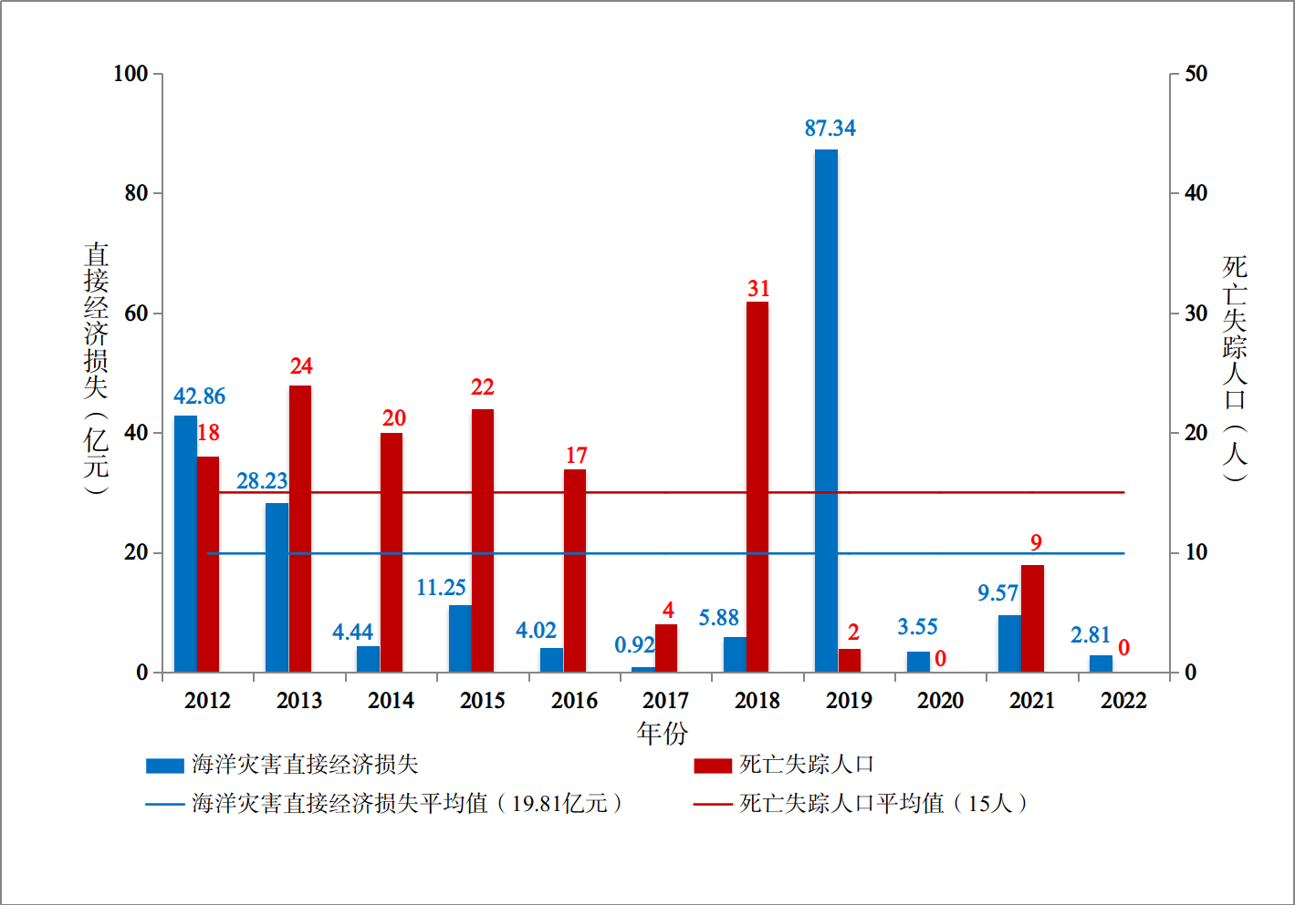

图1 2012-2022年浙江省海洋灾害直接经济损失及死亡失踪人口

与前10年（2012-2021年，下同）相比，2022年我省海洋灾害直接经济损失（28 063.79万元）和死亡失踪人口（0人）均少于前10年平均值（198 062.35万元，15人）（见图1）。与2021年（95 679.70万元，9人）相比，直接经济损失减少67 615.91万元，死亡失踪人口减少9人。

2022年，海洋灾害直接经济损失最严重的是舟山市，为 15 993.09万元，占全省总损失的57%；其次为宁波市11 960.10万元，台州市110.60万元。嘉兴市和温州市未产生明显直接经济损失。

表1 2022年沿海各市主要海洋灾害损失情况

|  |  |  |  |
| --- | --- | --- | --- |
| **市** | **致灾原因** | **死亡失踪人口**  **（人）** | **直接经济损失**  **（万元）** |
| 嘉兴 | 风暴潮 | 0 | — |
| 海浪 | 0 | 0 |
| 舟山 | 风暴潮 | 0 | 14 847.09 |
| 海浪 | 0 | 1 146.00 |
| 宁波 | 风暴潮 | 0 | 11 960.10 |
| 海浪 | 0 | 0 |
| 台州 | 风暴潮 | 0 | 110.60 |
| 海浪 | 0 | 0 |
| 温州 | 风暴潮 | 0 | — |
| 海浪 | 0 | 0 |
| **合计** | | **0** | **28 063.79** |

注：表中死亡失踪人数、直接经济损失是在所辖陆域和海域内发生的。

“海灾智防”场景助力精准防灾减灾

2022年7月1日 “海灾智防”场景正式上线并实现省市县三级贯通。“海灾智防”场景基于省域空间治理2.0平台，集成了全省水文气象观测数据、海岸带视频监控和海洋智能网格预报产品，并深度挖掘海洋灾害普查成果应用价值，实现海洋灾害预警预报和风险研判精细到乡镇，落地到具体承灾体。自上线以来，有效应对了2211“轩岚诺”、2212“梅花”、2214“南玛都”等台风，开展了风暴潮漫堤、养殖网箱破坏风险预警和风暴潮灾害重点防御区风险研判，指导基层加强对沿岸风险区域的巡查，有效减轻了海洋灾害影响。

# 二、风暴潮灾害

**（一）总体灾情**

2022年，影响我省海域的热带气旋和冷空气共引发风暴潮过程[[1]](#footnote-0)\*4次（台风风暴潮过程1次，温带风暴潮过程3次），其中2212“梅花”台风风暴潮过程造成灾害，直接经济损失26 917.79万元，未造成人员死亡失踪。风暴潮灾害造成的直接经济损失少于前10年平均值（195 507.65万元）（见图2），与2021年（94 609.70万元）相比，直接经济损失减少72%。

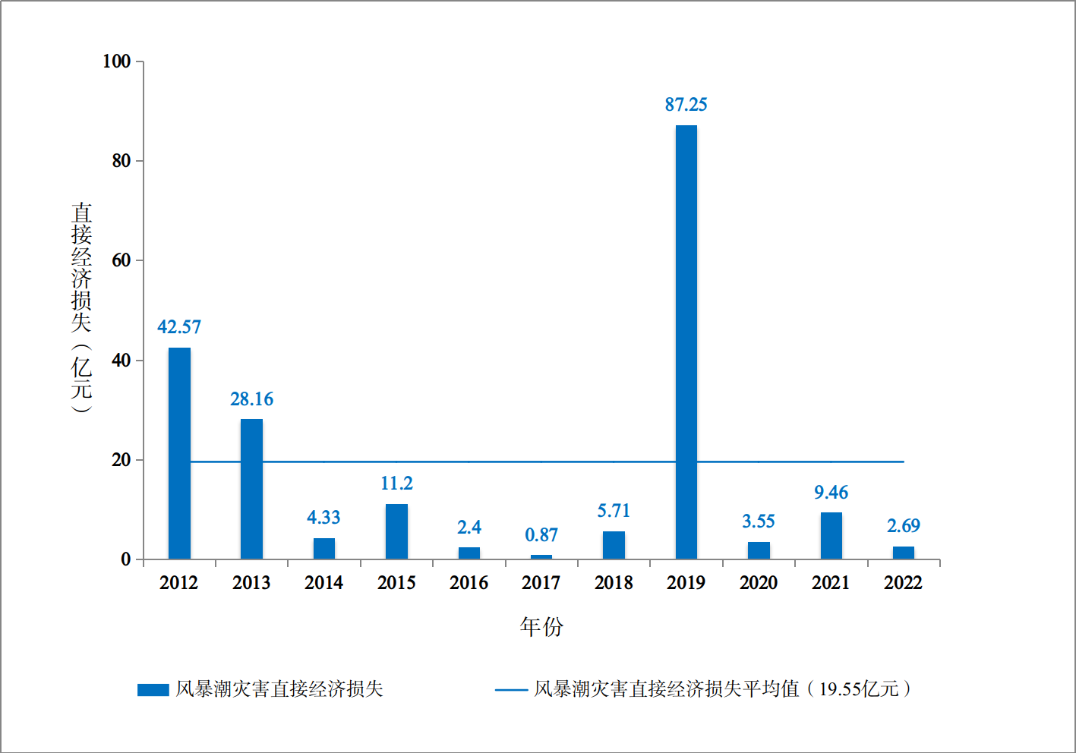

图2 2012-2022年浙江省风暴潮灾害直接经济损失

2022年，风暴潮灾害损失最多的是舟山市，直接经济损失为14 847.09万元，占全省总损失的57%；其次为宁波市11 960.10万元，台州市110.60万元（见表2）。

表2 2022年沿海各市风暴潮灾害损失统计

|  |  |  |  |  |  |  |  |  |
| --- | --- | --- | --- | --- | --- | --- | --- | --- |
| **灾害过程** | **市** | **死亡**  **失踪**  **人口**  **（人）** | **水产养殖损失** | **设施损毁** | | | | **直接经**  **济损失**  **（万元）** |
| **受灾面积**  **（公顷）** | **房屋损坏**  **（间）** | **海岸工程（米）** | **渔港码头损坏（座）** | **船只**  **损坏**  **（艘）** |
| 2212  “梅花”台风  风暴潮 | 嘉兴 | 0 | 0 | 0 | 0 | 0 | 0 | — |
| 舟山 | 0 | 2 115.27 | 0 | 455 | 59 | 258 | 14 847.09 |
| 宁波 | 0 | 4 250.00 | 0 | 2 918 | 1 | 0 | 11 960.10 |
| 台州 | 0 | 0 | 8 | 0 | 0 | 0 | 110.60 |
| 温州 | 0 | 0 | 0 | 0 | 0 | 0 | — |
| **合计** | | **0** | **6 365.27** | **8** | **3 373** | **60** | **258** | **26 917.79** |

**（二）主要风暴潮灾害**

**2212“梅花”台风风暴潮**

“梅花”于9月8日08时在菲律宾以东的洋面上生成，10日11时加强为台风，11日02时加强为强台风，于14日20时30分前后在我省舟山市普陀沿海以强台风级别（42米/秒，960百帕）登陆，之后穿过杭州湾并于15日00时30分前后在上海奉贤沿海以台风级别（38米/秒，970百帕）登陆。

“梅花”影响期间，全省30个代表潮位站中1个站超过黄色警戒潮位，6个站超过蓝色警戒潮位（见表3）。沿海观测到的最大风暴增水为194厘米，发生在嘉兴澉浦站。

表3 2212“梅花”台风风暴潮最高潮位数据情况

|  |  |  |  |
| --- | --- | --- | --- |
| **站名** | **最高潮位（厘米）** | **最高潮位出现时间** | **达到的预警级别** |
| 宁波镇海站 | 250 | 9月14日13:31 | 黄色 |
| 嘉兴澉浦站 | 524 | 9月14日15:10 | 蓝色 |
| 宁波乌沙山站 | 373 | 9月14日11:59 | 蓝色 |
| 宁波石浦站 | 328 | 9月14日11:03 | 蓝色 |
| 舟山六横站 | 276 | 9月14日11:29 | 蓝色 |
| 舟山站 | 244 | 9月14日11:41 | 蓝色 |
| 宁波北仑站 | 228 | 9月14日11:51 | 蓝色 |

注：本公报中所有潮位数据采用的基面均为1985国家高程基准一期。

受“梅花”台风风暴潮和近岸浪的共同影响，全省水产养殖受灾面积6 365.27公顷，损失产量3 423.70吨，渔港损坏30座，港口损坏29座，船只损坏258艘，码头损坏1座，海堤护岸损坏3 373米，直接经济损失26 917.79万元，未造成人员死亡失踪。

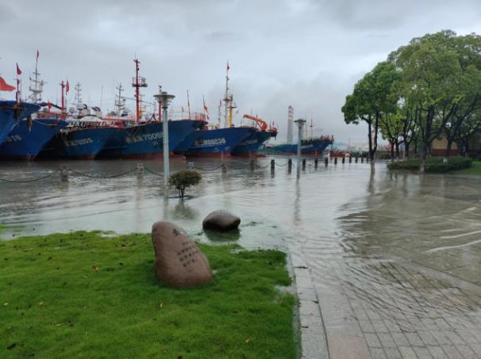 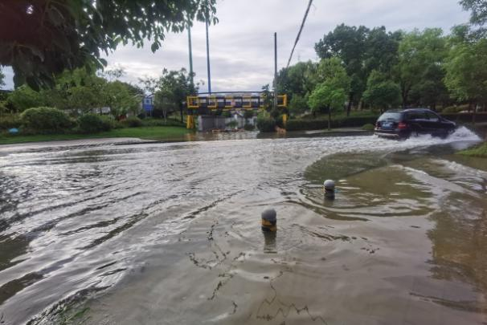

图3 宁波镇海江滨公园受淹 图4 宁波三江口道路受淹

影响浙江海域的热带气旋：受热带气旋影响，浙江近岸海域有效波高达到2.5米及以上，或浙江近海海域有效波高达到4米及以上，则将此次热带气旋统计为影响浙江海域的热带气旋。

2022年影响浙江海域的3个热带气旋分别为：2211“轩岚诺”、2212“梅花”和2214“南玛都”。

# 三、海浪灾害

2022年，我省海域灾害性海浪天数共55天，略多于前10年平均值（54天），引发海浪灾害1次，未造成人员死亡失踪，少于前10年平均值（13人）（见图5）。灾害性海浪达到红色、橙色、黄色和蓝色警戒级别的天数分别为1天、3天、6天和45天。灾害性海浪天数最多的是9月，为12天，是热带气旋引发的；其次是12月，为10天，是冷空气引发的；5月、7月和8月未发生灾害性海浪（见图6）。

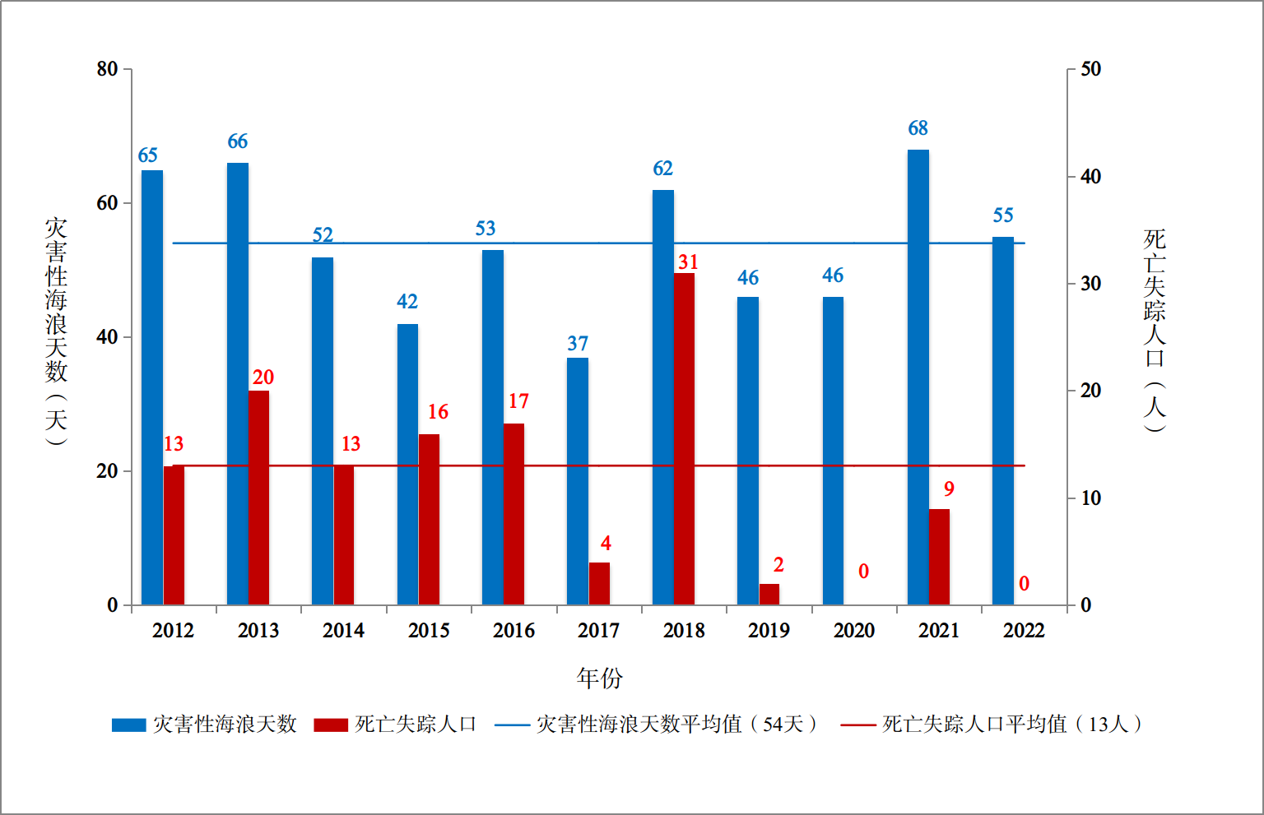图5 2012-2022年浙江省灾害性海浪天数和死亡失踪人口

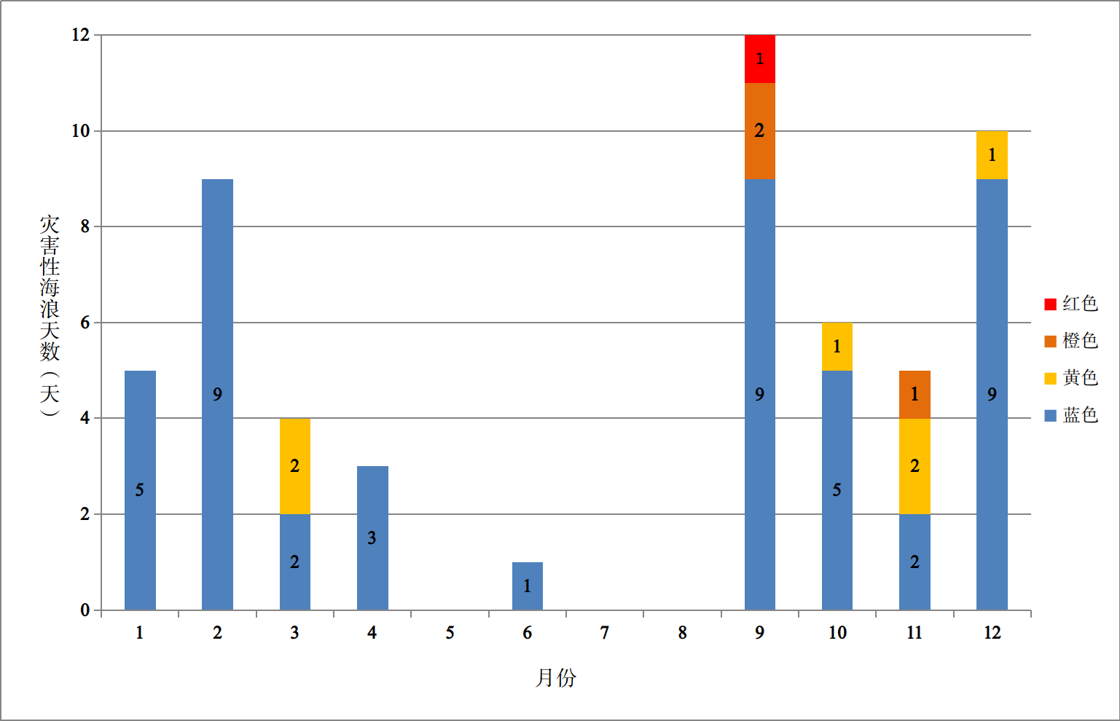图6 2022年浙江海域灾害性海浪天数逐月分布

2022年，灾害性海浪引发灾害1次，发生在舟山海域，共造成直接经济损失1 146.00万元，未造成人员死亡失踪。

海浪灾害引发的事故情况如下：

9月3日-9月6日，受2211“轩岚诺”台风浪影响，近海海域的舟山外海浮标观测到7.5米的有效波高，近岸海域的舟山朱家尖浮标观测到5.0米的有效波高，台风浪造成舟山市水产养殖受灾16.23公顷，损失产量797吨，渔港受损3座，直接经济损失1 146.00万元。

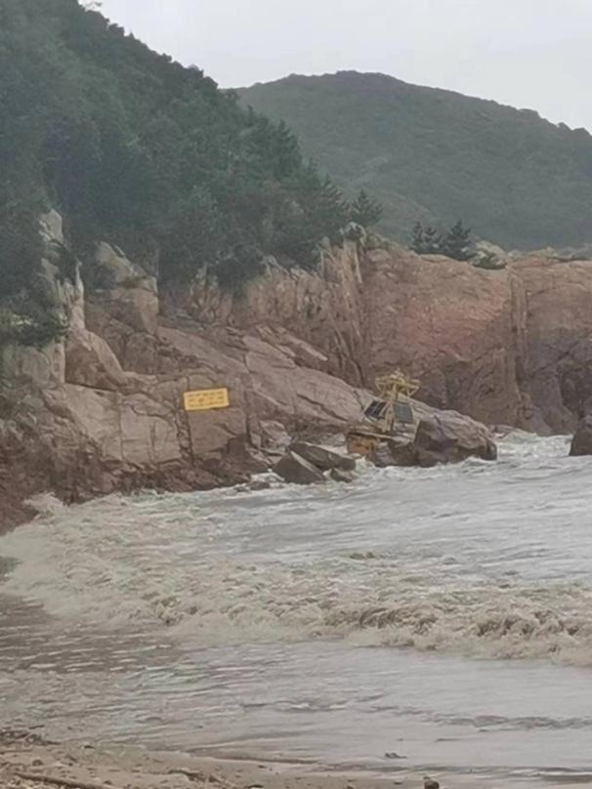 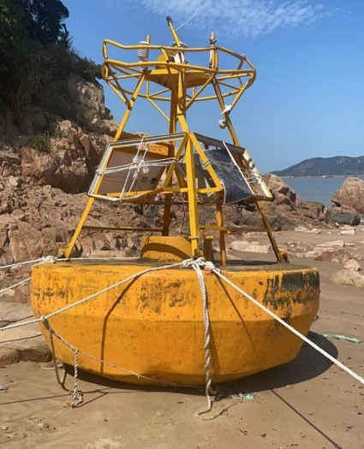

图7 嵊山浮标走锚受损

2022年受灾害性海浪影响，全省渔船回港共计12次，共计撤离渔船59 481艘次（见表4）。

表4 2022年渔船受海浪影响回港情况

|  |  |
| --- | --- |
| **灾害过程** | **回港渔船数量**  **（艘）** |
| 2204“艾利”台风 | 199 |
| 2205“桑达”台风 | 205 |
| 2211“轩岚诺”台风 | 13 899 |
| 2212“梅花”台风 | 13 899 |
| 2214“南玛都”台风 | 13 899 |
| “20220315”冷空气 | 3 073 |
| “20221003”冷空气 | 2 716 |
| “20221014”冷空气 | 2 223 |
| “20221027”冷空气 | 2 852 |
| “20221126”冷空气 | 19 |
| “20221203”冷空气 | 3 568 |
| “20221216”冷空气 | 2 929 |
| **合计** | **59 481** |

海浪警报分为Ⅰ、Ⅱ、Ⅲ、Ⅳ四级，颜色依次为红色、橙色、黄色和蓝色。

海浪红色警报：浙江近岸海域有效波高达到或超过6米，或者125°E以西近海海域有效波高达到或超过14米。

海浪橙色警报：浙江近岸海域有效波高达到或超过4.5米并且小于6米，或者125°E以西近海海域有效波高达到或超过9米并且小于14米。

海浪黄色警报：浙江近岸海域有效波高达到或超过3.5米并且小于4.5米，或者125°E以西近海海域有效波高达到或超过6米并且小于9米。

海浪蓝色警报：浙江近岸海域有效波高达到或超过2.5米并且小于3.5米。

# 四、赤潮灾害

2022年全省海域共发现赤潮17次，累计面积1 552平方千米，其中有害赤潮1次，面积20平方千米，未造成直接经济损失和人员伤亡。2022年赤潮发现次数和累计面积均少于前10年平均值（20次、2 170平方千米）（见图8）。与2021年（22次，7 084平方千米）相比，赤潮发现次数和累计面积分别减少23%和78%。

单次持续时间最长的赤潮是5月5日-6月9日在宁波市象山县石浦至渔山海域发现的赤潮过程，该赤潮过程持续时间共计36天，赤潮优势生物为东海原甲藻；单次面积最大的赤潮是4月10日-4月15日在温州市苍南县大渔湾至渔寮海域发现的赤潮过程，最大覆盖面积为533平方千米，赤潮优势生物为环胺藻（见表5）。

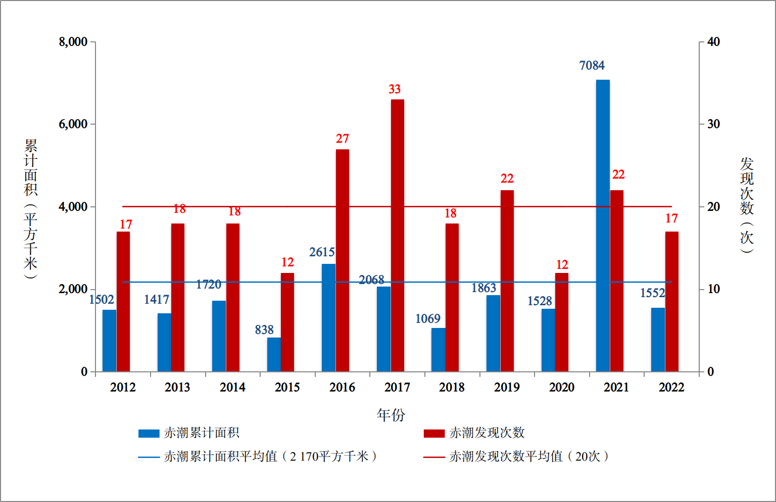

图8 2012-2022年浙江省赤潮灾害累计面积及发现次数

表5 2022年浙江海域主要赤潮过程统计

|  |  |  |  |
| --- | --- | --- | --- |
| **发现时间** | **发现海域** | **最大面积**  **（平方千米）** | **赤潮优势生物** |
| 4月10日-4月15日 | 温州苍南大渔湾至渔寮海域 | 533 | 环胺藻 |
| 5月6日-5月23日 | 台州椒江大陈海域 | 120 | 东海原甲藻 |
| 5月10日-5月24日 | 台州玉环披山岛至温岭海域 | 200 | 东海原甲藻 |
| 7月26日-8月5日 | 舟山普陀朱家尖、桃花岛和虾峙岛以东海域 | 250 | 大角管藻 |
| 7月26日-8月4日 | 舟山岱山大长涂岛、大西寨岛以南海域 | 100 | 脆指管藻 |
| 8月30日-9月2日 | 台州温岭石塘东南侧海域 | 20 | 多环马格里夫藻（有害） |

注：本表仅列出最大面积超过100平方千米（含）或有害的赤潮过程。

2022年，舟山海域、宁波海域、台州海域、温州海域赤潮发现次数分别为3次、3次、3次和8次。其中温州海域发现赤潮累计面积最大，达到763平方千米，占总面积的49%；宁波海域发现赤潮累计面积最小，为89平方千米，占总面积的6%（见表6）。

表6 2022年浙江海域赤潮发现情况分布

|  |  |  |
| --- | --- | --- |
| **海域** | **赤潮发现次数（次）** | **赤潮累计面积（平方千米）** |
| 舟山海域 | 3 | 360 |
| 宁波海域 | 3 | 89 |
| 台州海域 | 3 | 340 |
| 温州海域 | 8 | 763 |
| **合计** | **17** | **1 552** |

2022年，赤潮影响禁止类、限制类海洋生态保护红线区共12次，其中影响重要渔业海域6次，影响海洋特别保护区3次，影响海洋自然保护区2次，影响重要滨海旅游区1次。

# 五、海平面变化

1980年至2022年，我省沿海海平面呈波动上升趋势（见图9），平均上升速率为3.6毫米/年，高于同期全国沿海平均海平面上升速率（3.5毫米/年）。2022年浙江沿海海平面较常年高85毫米，处于1980年以来第七高位（见表7）。

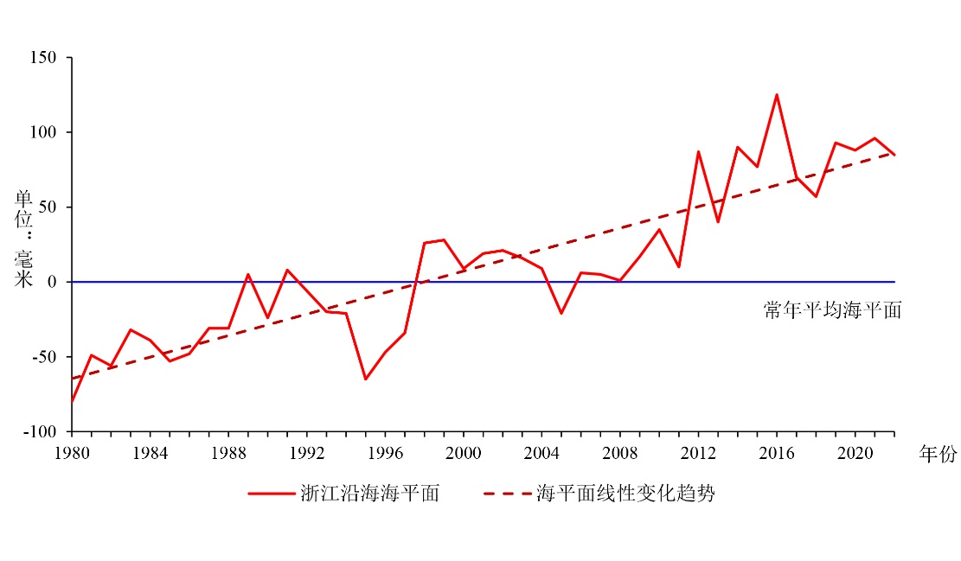

图9 1980-2022年浙江沿海海平面变化

（资料来源：国家海洋信息中心）

表7 浙江沿海海平面高度排行表

|  |  |  |
| --- | --- | --- |
| **序号** | **年份** | **与常年平均海平面差值（毫米）** |
| 1 | 2016 | 125 |
| 2 | 2021 | 96 |
| 3 | 2019 | 93 |
| 4 | 2014 | 90 |
| 5 | 2020 | 88 |
| 6 | 2012 | 87 |
| 7 | 2022 | 85 |

注：比常年平均海平面高为正值，比常年平均海平面低为负值。

2022年，浙江沿海1月、2月、3月和9月海平面较常年同期分别高138毫米、149毫米、156毫米和125毫米，其中1月和3月海平面为1980年以来同期最高，2月和9月海平面为1980年以来同期第二高；与2021年同期相比，1月海平面上升83毫米，7月和8月海平面分别下降100毫米和150毫米（见图10）。

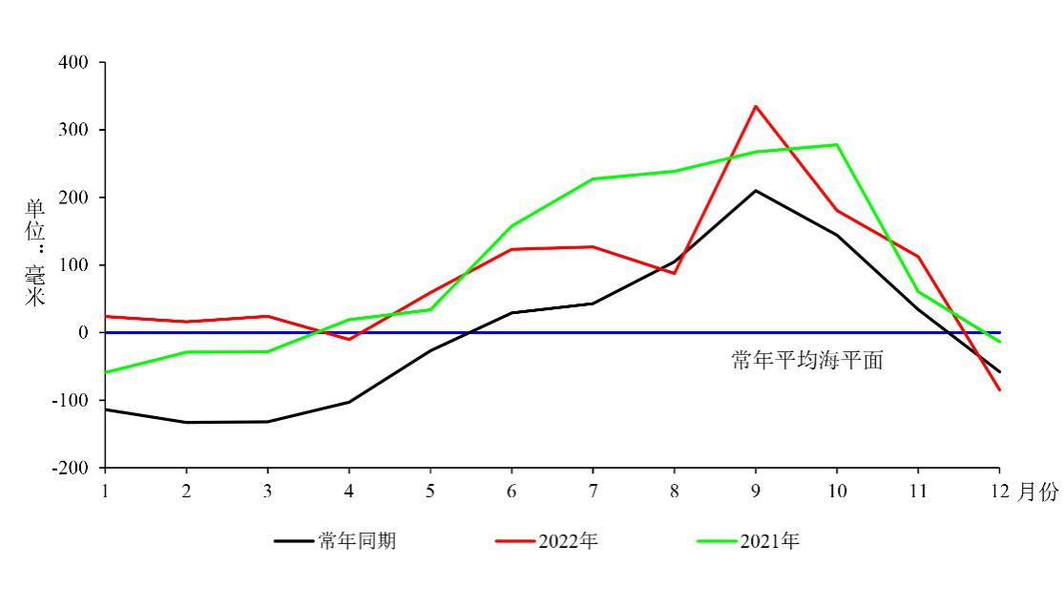

图10 2022年浙江沿海月平均海平面变化

（资料来源：国家海洋信息中心）

六、咸潮入侵

2022年，钱塘江水域监测到咸潮入侵8次，主要出现在8月至11月。南星水厂取水口受咸潮影响天数63天，盐度累计超标时间1 295.80小时，期间监测的最高氯度值为6 500毫克/升；白塔岭取水口受咸潮影响天数39天，盐度累计超标时间621.03小时，期间监测的最高氯度值为4 500毫克/升；九溪取水口受咸潮影响天数21天，盐度累计超标时间377.58小时，期间监测的最高氯度值为2 150毫克/升。

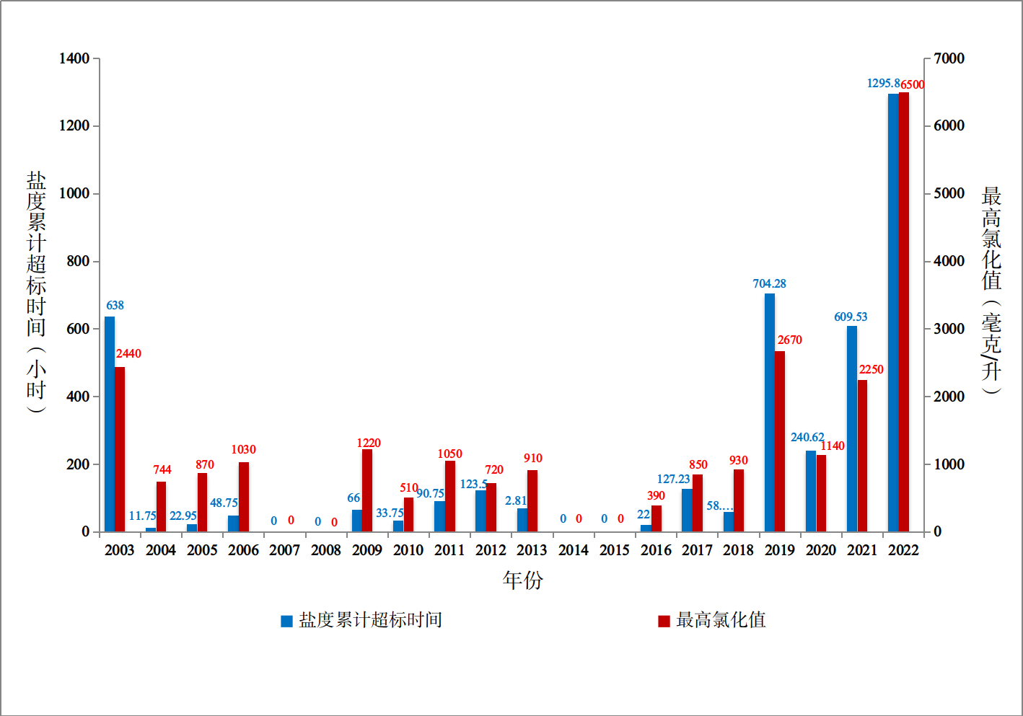

图11 2003-2022年南星水厂取水口盐度累计超标时间和最高氯化值

2022年盐度最高的咸潮入侵过程发生于10月24日-11月4日，南星水厂取水口监测到过程最高氯度值为6 500毫克/升，咸潮首次上溯至富春江、钱塘江、浦阳江的三江口处，位于三江口的滨江水厂取水口在10月27日-11月1日盐度累计超标78.50小时，最高氯化值达到1 520毫克/升，并造成出厂水氯化物超标，最高氯度值达到1 175毫克/升，此次过程是近20年来最严重的咸潮入侵过程（见图11）。

2022年持续时间最长的咸潮入侵过程发生于9月25日-10月8日，南星水厂取水口监测到过程盐度累计超标时间297.50小时（见表8）。

表8 2022年杭州钱塘江水域有影响的咸潮入侵事件

|  |  |  |  |  |
| --- | --- | --- | --- | --- |
| **序号** | **发生时间** | **监测区域** | **累计影响时间**  **（小时）** | **过程最高氯度值（毫克/升）** |
| 1 | 1月3日-1月5日 | 南星水厂取水口 | 41.00 | 556 |
| 2 | 7月30日-8月4日 | 南星水厂取水口 | 115.05 | 970 |
| 7月30日 | 白塔岭取水口 | 2.50 | 295 |
| 3 | 8月12日-8月19日 | 南星水厂取水口 | 175.00 | 1 200 |
| 8月12日-8月16日 | 白塔岭取水口 | 44.43 | 624 |
| 4 | 9月10日-9月15日 | 南星水厂取水口 | 130.75 | 1 800 |
| 9月11日-9月15日 | 白塔岭取水口 | 91.83 | 1 110 |
| 9月11日-9月14日 | 九溪取水口 | 81.75 | 707 |
| 5 | 9月25日-10月8日 | 南星水厂取水口 | 297.50 | 1 500 |
| 9月26日-10月2日 | 白塔岭取水口 | 116.35 | 567 |
| 9月28日-9月29日 | 九溪取水口 | 9.25 | 310 |
| 6 | 10月24日-11月4日 | 南星水厂取水口 | 259.50 | 6 500 |
| 10月25日-11月2日 | 白塔岭取水口 | 199.75 | 4 500 |
| 10月25日-11月2日 | 九溪取水口 | 197.58 | 2 150 |
| 7 | 11月7日-11月13日 | 南星水厂取水口 | 140.50 | 2 300 |
| 11月7日-11月12日 | 白塔岭取水口 | 62.17 | 522 |
| 11月9日 | 九溪取水口 | 3.00 | 260 |
| 8 | 11月23日-11月29日 | 南星水厂取水口 | 136.50 | 4 300 |
| 11月23日-11月28日 | 白塔岭取水口 | 104.00 | 1 200 |
| 11月24日-11月28日 | 九溪取水口 | 86.00 | 840 |

七、海岸侵蚀

氯化物的含量是衡量水质是否受海水影响的重要指标。根据《GB 3838-2002地表水环境质量标准》规定，集中式生活饮用水地表水源氯化物的含量不应超过250毫克/升。

2022年，嘉兴、舟山等岸段的海岸侵蚀监测结果表明，监测岸段未发生显著海岸侵蚀，总体情况基本稳定。

嘉兴海宁尖山滩涂岸段经治江围涂整治，呈现一定程度淤积状态，岸线基本稳定（见表9）。舟山朱家尖大青山千沙岸段、普陀山千步沙岸段存在一定程度的岸线蚀退和下蚀现象，岸线较为稳定（见图12）。2022年新增桃花岛塔湾金沙和桃花岛学耕塘外滩2个监测岸段。

表9 2022年监测岸段海岸侵蚀情况

|  |  |  |  |  |  |
| --- | --- | --- | --- | --- | --- |
| **岸段名称** | **岸线类型** | **岸线长度**  **（千米）** | **岸线蚀退距离最大值（厘米）** | **滩面下蚀高度最大值（厘米）** | **强度等级** |
| 舟山大青山千沙岸段 | 砂质海岸 | 1.17 | 23 | 20 | 稳定 |
| 舟山普陀山千步沙岸段 | 粉砂淤泥质海岸 | 0.65 | 32 | 13 | 稳定 |
| 嘉兴海宁尖山滩涂岸段 | 淤泥质海岸 | 0.99 | 0 | -50 | 稳定 |
| 舟山桃花岛塔湾金沙岸段 | 砂质海岸 | 1.37 | 0 | 0 | — |
| 舟山桃花岛学耕塘外滩 | 淤泥质海岸 | 1.44 | 0 | 0 | — |

注：岸线蚀退距离中蚀退为正值，淤进为负值；滩面下蚀高度中下蚀为正值，淤积为负值。舟山桃花岛塔湾金沙和桃花岛学耕塘外滩岸段为2022年新增监测岸段，无侵蚀强度。

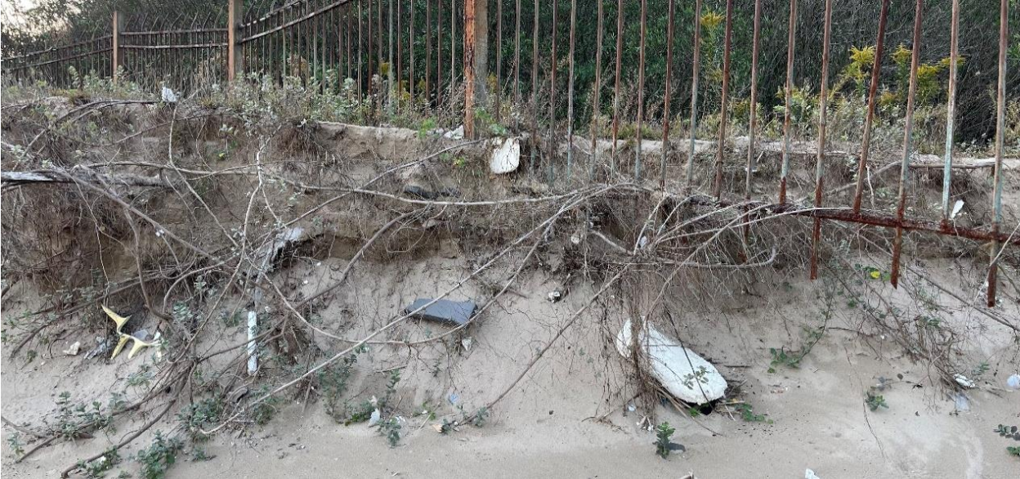

图12 朱家尖大青山千沙岸段岸滩侵蚀

# 八、海啸灾害

2022年，自然资源部海啸预警中心（南中国海区域海啸预警中心）对发生在全球海域的46次海底地震（详见图13）共发布了92期海啸信息。根据监测数据分析，其中7次海底地震和1次火山爆发（见表10）引发了海啸，8次海啸事件均发生在太平洋范围内。其中，汤加海域火山爆发中监测到最大波幅达1.54米的海啸波。以上海啸事件我省近岸海洋观测站均未观测到海啸波，均未对我省产生明显影响。

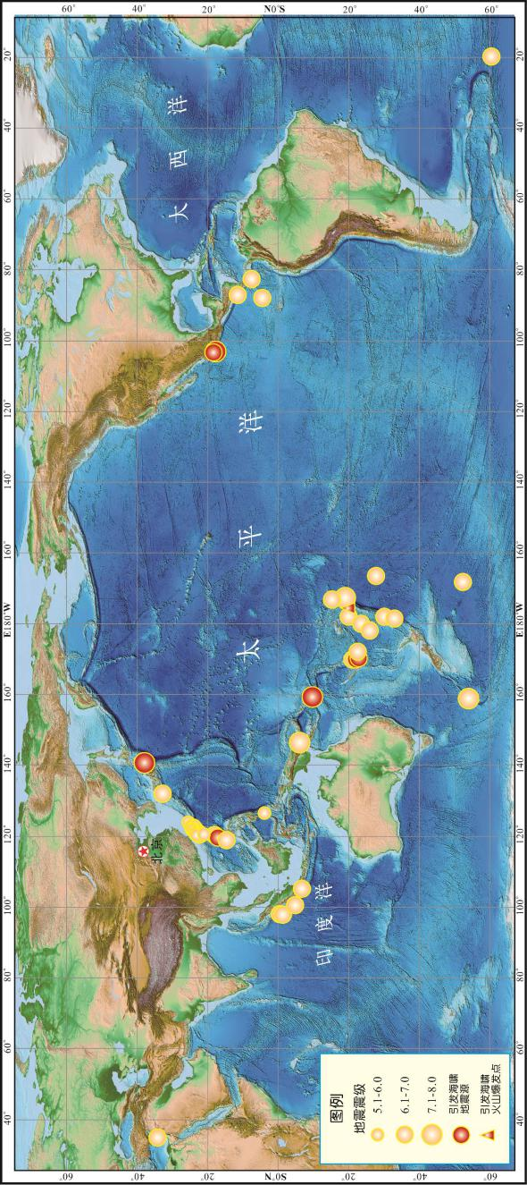

图13 2022年我国发布的海啸信息地震源和火山爆发点分布

（资料来源：《2022年中国海洋灾害公报》）

表10 2022年海啸事件列表

|  |  |  |  |  |  |
| --- | --- | --- | --- | --- | --- |
| **日期** | **海啸源位置** | **震级**  **（级）** | **最大海啸波幅（厘米）** | **潮位站/国家** | **海啸类型** |
| 1月15日 | 汤加海域 | 火山爆发 | 154 | 查尼亚拉尔/智利 | 越洋海啸 |
| 3月16日 | 日本本州东部海域 | 7.3 | 9 | 大船渡/日本 | 局地海啸 |
| 3月31日 | 洛亚蒂群岛东南海域 | 6.5 | 7 | 马雷/法国 | 局地海啸 |
| 3月31日 | 洛亚蒂群岛东南海域 | 7.0 | 6 | 马雷/法国 | 局地海啸 |
| 7月27日 | 菲律宾吕宋岛海域 | 7.0 | 8 | 库里马奥/菲律宾 | 局地海啸 |
| 9月20日 | 墨西哥哈利斯科州  近海海域 | 7.6 | 93 | 曼萨尼约/墨西哥 | 区域海啸 |
| 11月11日 | 汤加群岛地区海域 | 7.4 | 12 | 帕果/萨摩亚 | 局地海啸 |
| 11月22日 | 所罗门群岛海域 | 7.2 | 3 | 霍尼亚拉/所罗门群岛 | 局地海啸 |

海啸是由海底地震、火山爆发、海底滑坡等引发并移行于海洋中的一系列具有超长波长和中等周期的长重力波。在深海大洋，海啸波以每小时800公里以上的速度传播，但波高却只有几十厘米或更小。当海啸波移近岸边浅水区时，波速会减慢，波高陡增，可形成数米或更高的水墙。

大部分海啸灾害都是由位于地震俯冲带的浅源地震（初始震源深度不足70千米）造成的，矩震级一般大于6.5级。

# 九、海洋防灾减灾大事记

**2月**

28日，浙江省自然资源厅印发《2021—2025年浙江省海洋生态预警监测工作方案》，明确了浙江省“十四五”期间海洋生态预警监测工作的指导思想、工作目标、工作思路、工作布局、主要任务和预期成果清单。

**3月**

10日，浙江省自然灾害防治工作联席会议办公室组织召开成员单位联络员会议，组织学习国务院和省政府领导有关批示精神，交流自然灾害防治各项重点工程实施情况，分析存在的短板问题，并部署下一步工作要求。

18日，浙江省人民政府防汛防台抗旱指挥部办公室（以下简称“浙江省防指办”）通过视联网举办全省基层防汛防台体系标准化建设暨备汛工作培训，解读《基层防汛防台体系标准化建设与管理标准》。

**4月**

20日，全国海洋灾害预警报应急演练通过视频会商系统举行，全过程、全流程实战模拟测试了海洋灾害应急期间海洋观测、数据传输、海洋灾害预警报制作、研判会商和预警信息发布等环节，浙江省作为全国唯一的省份参演。

**5月**

12日，浙江省自然资源系统开展主题为“减轻灾害风险，守护美好家园”的“5·12”防灾减灾日海洋灾害普及防御线上宣传活动，向社会正式发布《2021年浙江省海洋灾害公报》，并介绍海灾智防应用场景试点建设情况。

**6月**

2日，浙江省防指办举办防汛防台在线平台全省线上推演，重点演练“风险清单”全过程闭环管控，“安全码”人员转移，责任人到岗履职打卡，险情报送等功能。

8日，浙江省自然资源厅开展纪念第十四个“世界海洋日”暨第十五个“全国海洋宣传日”融媒直播活动，主题为“保护海洋生态系统 人与自然和谐共生”。

9日，《浙江省海岸带综合保护与利用规划》通过专家论证，规划落实了多规合一、分类管控、分区落实、科学兼容和适度留白等方面的编制要求，在“以海定陆、以陆定海”方面提出了管控措施。

23日，浙江省海洋灾害应急指挥部办公室（以下简称“浙江省海指办”）组织召开成员单位联络员会议，会议指出，海洋灾害应急防御工作要围绕“不死人、少伤人，少损失”的目标，坚持系统观念和整体智治，以风暴潮灾害重点防御区为主体，以“海灾智防”场景建设为抓手，迭代升级海洋灾害全链条闭环管控体系，提升基层海洋灾害综合防御能力。

**7月**

1日，“海灾智防”场景正式上线运行并实现省市县三级应用贯通（详见第3页专栏）。

**9月**

3日，浙江省防指根据《浙江省防汛防台抗旱应急预案》，启动2211号“轩岚诺”台风[Ⅱ级应急响应](http://yjt.zj.gov.cn/art/2022/9/7/art_1228991424_59106448.html" \o "关于将防台风应急响应提升至Ⅱ级的通知" \t "/home/user/Documents\\x/_blank )。

13日，浙江省防指根据《浙江省防汛防台抗旱应急预案》，启动2212号“梅花”台风[Ⅰ级应急响应](http://yjt.zj.gov.cn/art/2022/9/7/art_1228991424_59106448.html" \o "关于将防台风应急响应提升至Ⅱ级的通知" \t "/home/user/Documents\\x/_blank )。

17日，“一省一市”普查评估与区划试点嘉兴市自然灾害综合风险评估与区划成果通过专家组技术论证与审查。

19日，国家减灾委第七督查检查组赴浙江省开展自然灾害防治工作综合督查检查。

**11月**

4日，浙江省防指办在临安举办省防指成员单位联络员培训班，重点就《台风“梅花”“轩岚诺”防御应对复盘评估报告任务落实工作方案》作了交办部署。

10日，浙江省防指办在绍兴市柯桥区召开全省市和部分县（市、区）防汛抗旱负责人培训暨基层防汛防台体系标准化建设现场会，部署全省基层防汛防台体系标准化建设省级验收工作。

21日，浙江省自然资源厅在杭州举办全省海洋预警监测业务培训班，重点围绕海洋预警监测业务管理、观测预报、防灾减灾、生态预警等工作进行了授课。

23日，全国自然灾害综合风险普查第二次成果应用交流会系统演示会通过线上方式在嘉兴平湖召开，浙江省5家单位汇报演示普查成果数字化场景应用。

**12月**

2日，浙江省第二届社会应急力量救援队伍技能竞赛在宁波市镇海区举行，全省26支救援队伍共234名队员参加了竞赛，达到了以赛促教、以赛促学、以赛促训、以赛促改和以赛促建的竞赛目的。

浙江省第一个近岸波浪观测设施（平湖独山化工码头浪潮一体化观测设施）、全省第一个自建地波雷达站（洞头—南麂地波雷达站）、18个智能警戒潮位桩、两个典型海岛基础观测站（岱山鱼山站和嵊泗泗焦站）顺利投入使用。

# 附录 名词解释

**海洋灾害**

海洋自然环境发生异常或激烈变化，导致在海上或海岸带发生的严重危害社会、经济、环境和生命财产的事件，称为海洋灾害。

本公报涉及的海洋灾害包括风暴潮灾害、海浪灾害、赤潮灾害、海平面变化、咸潮入侵、海岸侵蚀和海啸灾害。

**风暴潮**

风暴潮是热带气旋、温带气旋、海上飑线等风暴过境所伴随的强风和气压骤变而引起叠加在天文潮位之上的海面震荡或非周期性异常升高（降低）现象。

命名规则：台风风暴潮一般按照“台风编号+‘台风名称’+台风风暴潮”命名，如由2020年第4号台风“黑格比”引发的风暴潮，命名为2004“黑格比”台风风暴潮。温带风暴潮一般按照“风暴潮过程发生时间+温带风暴潮”命名，如2020年12月29日发生的温带风暴潮，命名为“20201229”温带风暴潮。

警戒潮位指防护区沿岸可能出现险情或潮灾，需进入戒备或救灾状态的潮位既定值，从低到高分为蓝色、黄色、橙色、红色四个等级（见附表1）。

附表1 四色警戒潮位说明

|  |  |
| --- | --- |
| 警戒潮位分级 | 说 明 |
| 蓝色警戒潮位 | 指海洋灾害预警部门发布风暴潮蓝色警报的潮位值，当潮位达到这一既定值时，防护区沿岸须进入戒备状态，预防潮灾的发生。 |
| 黄色警戒潮位 | 指海洋灾害预警部门发布风暴潮黄色警报的潮位值，当潮位达到这一既定值时，防护区沿岸可能出现轻微的海洋灾害。 |
| 橙色警戒潮位 | 指海洋灾害预警部门发布风暴潮橙色警报的潮位值，当潮位达到这一既定值时，防护区沿岸可能出现较大的海洋灾害。 |
| 红色警戒潮位 | 指防护区沿岸及其附属工程能保证安全运行的上限潮位，是海洋灾害预警部门发布风暴潮红色警报的潮位值。当潮位达到这一既定值时，防护区沿岸可能出现重大的海洋灾害。 |

**海浪**

海浪是由风引起的海面波动现象，主要包括风浪和涌浪。按照诱发海浪的大气扰动特征来分类，由热带气旋引起的海浪称为台风浪；由温带气旋引起的海浪称为气旋浪；由冷空气引起的海浪称为冷空气浪。

将某一时段连续测得的所有波高按大小排列，取总个数中的前1/3个大波波高的平均值，称为有效波高。根据国际波级表规定，海浪级别按照有效波高进行划分（见附表2）。

附表2 海浪级别划分

|  |  |  |  |
| --- | --- | --- | --- |
| 海浪级别 | 有效波高（米） | 海浪级别 | 有效波高（米） |
| 微浪 | *H*s＜0.1 | 巨浪 | 4.0≤*H*s＜6.0 |
| 小浪 | 0.1≤*H*s＜0.5 | 狂浪 | 6.0≤*H*s＜9.0 |
| 轻浪 | 0.5≤*H*s＜1.25 | 狂涛 | 9.0≤*H*s＜14.0 |
| 中浪 | 1.25≤*H*s＜2.5 | 怒涛 | *H*s≥14.0 |
| 大浪 | 2.5≤*H*s＜4.0 |  |  |
| \**H*s为有效波高。 | | | |

**灾害性海浪**

灾害性海浪是指海上有效波高达4米或4米以上的海浪。统计中包括近岸站点实况有效波高≥2.5米的过程。

**赤潮**

赤潮是海洋中一些微藻、原生动物或细菌在一定环境条件下暴发性增殖或聚集达到某一水平，引起水体变色或对海洋中其他生物产生危害的一种生态异常现象。

**有毒赤潮**

特指能引起人类中毒、甚至死亡的赤潮。

**有害赤潮**

对人类没有直接危害，但可通过物理、化学等途径对海洋自然资源或海洋经济造成危害的赤潮。

**禁止类红线区**

禁止开展任何形式的开发建设活动的区域，主要包括海洋自然保护区的核心区和缓冲区、海洋特别保护区的重点保护区和预留区以及特别保护海岛中的领海基点岛。

**限制类红线区**

主要包括海洋自然保护区的实验区、海洋特别保护区的生态与资源恢复区和适度利用区、重要河口生态系统、重要滩涂湿地、重要渔业水域、重要滨海旅游区、特别保护海岛等重要海洋生态功能区、生态敏感区和生态脆弱区。

**海平面**

海平面是消除各种扰动后海面的平均高度，一般是通过计算一段时间内观测潮位的平均值得到。根据时间范围的不同，有日平均海平面、月平均海平面、年平均海平面和多年平均海平面等。

**海平面变化**

全球海平面变化主要是由海水密度变化和质量变化引起的海水体积改变造成的。全球海平面变化具有明显的区域差异，区域海平面变化除了受全球海平面变化影响外，还受到区域海水质量再分布、淡水通量和陆地垂直运动等因素的影响。

**常年平均海平面**

依据全球海平面监测系统（GLOSS）的约定，将1993-2011年的平均海平面定为常年平均海平面（简称常年）；该期间的月平均海平面定为常年月均海平面。浙江沿海海平面变化数据来源为大陈等13个沿海潮位站多年观测值。

**咸潮入侵**

咸潮入侵是感潮河段（感潮河段指的是潮水可达到的，流量及水位受潮汐影响的河流区段）在涨潮时发生的海水上溯现象。

**海岸侵蚀**

海岸侵蚀是海岸在海洋动力等因素作用下发生后退和下蚀的现象。

**海啸**

海啸是由海底地震、火山爆发或巨大岩体塌陷和滑坡等导致的海水长周期波动，能造成近岸海面大幅度涨落。根据引发海啸的原因可分为地震海啸、滑坡海啸和火山海啸；根据海啸源与受影响沿海地区的距离可分为局地海啸、区域海啸和越洋海啸。

1. \*统计范围为一个及以上潮位站增水达到50厘米并且达到蓝色及以上预警级别的风暴潮过程。 [↑](#footnote-ref-0)